ВКЛАДКА НА САЙТЕ УНИВЕРСИТЕТА
Состав сборной команды университета
по ЛЕГКОЙ АТЛЕТИКЕ
X летняя Универсиада МСХ РФ
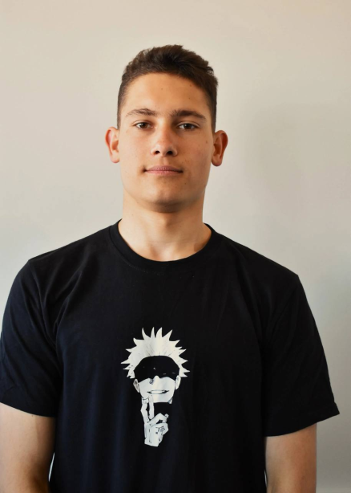 | ФИО Михайлов Егор Игоревич  Дата рождения 15.04.2006  Факультет - Факультет Технологии и товароведения (ТТ)  1 курс 2 группа  Форма обучения бюджет (бюджет, коммерция)  Направление подготовки Технология производства и переработки сельскохозяйственной продукции  Спортивное звание, спортивный разряд – 1 взрослый  Приказ о зачислении № 3-1276 дата 30.07.2024 (PDF-файл, ссылка и т.п.)
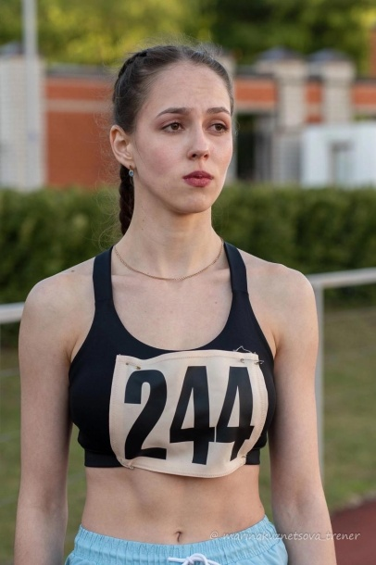 | ФИО Олефир Виолетта Сергеевна  Дата рождения 11.05.2005  Факультет - Факультет Ветеринарной Медицины и Технологии Животноводства (ФВМиТЖ)  2 курс 1 группа  Форма обучения бюджет (бюджет, коммерция)  Направление подготовки Ветеринария  Спортивное звание, спортивный разряд – 1 взрослый  Приказ о зачислении № 3-1132 дата 11.08.2023 (PDF-файл, ссылка и т.п.)

